

S2.05 - Gestion d’un projet

Enseignant tuteur : Christine Druon

Groupe n°11

**SAE du Second Semestre**

- Rapport Final -

Cahier des Charges Fonctionnel complet, S2





Application Web Responsive de gestion de clubs sportifs amateurs

Matis Chabanat | Titouan Cocheril

Arthur Le Menn | Ivan Salle

- - -

TD1 | TP1

BUT Informatique

Semestre 2

- 2021 | 2022 -

**Table des matières :**

**1. Domaine de l’Application Informatique envisagé**4

1.1) Genre d’application / service ciblé 4

1.2) Public cible 4

1.3) Contexte d’utilisation 4

1.3.1) Tâche supportée par l’application 4

1.3.2) Ressources nécessaires 4

1.3.3) Contexte spatial/temporel 4

**2. Etude de l’existant**5

2.1) Existant informatique 5

2.2) Veille concurrentielle 5

MonClubSportif 5

SportEasy 6

2.3) Outils informatiques 8

2.4) Existant non informatique 8

**3. Argumentaire**8

3.1) Pitch 8

3.2) Les 6 bonnes raisons 9

3.3) Justification 9

**4. Eléments de Cahier des Charges Fonctionnel**11

4.1) Fonctionnalités identifiées et acteurs 11

4.2) Diagramme des Cas d’Utilisation UML 11

4.3) Scénarios nominaux, alternatifs et exceptionnels 12

4.3.1)Inscription 12

4.3.2)Se connecter 14

4.3.3)Consulter calendrier 15

4.3.4)Consulter des statistiques 17

4.3.5) Consulter des résultats 18

4.3.6) Envoyer un message 19

4.3.7) Créer un événement du calendrier 20

4.3.8) Modifier un événement du calendrier 22

4.4) Maquettes de scénarios nominaux 24

4.4.1) Maquette n°1 : Inscription 24

4.4.2) Maquette n°2 : Connexion 24

4.4.3) Maquette n°3 : Messagerie (Toutes les conversations) 25

4.4.4) Maquette n°4 : Messagerie (Une conversation) 25

4.4.5) Maquette n°5 : Calendrier (vue d’ensemble) 26

4.4.6) Maquette n°6 : Calendrier (vue sur un évènement - Point de vue sportif) 26

4.4.7) Maquette n°7 : Calendrier vue sur un événement vide (tous les points de vue) 27

4.4.8) Maquette n°8 : Calendrier vue sur un événement (point de vue dirigeant) 27

4.4.9) Maquette n°9 : Calendrier créer un évènement (points de vue dirigeants) 28

4.4.10) Maquette n°10 : Calendrier modifier évènement (points de vue dirigeants) 28

4.4.11) Maquette n°11 : Consulter statistique (statistique du joueur) 29

4.4.12) Maquette n°12 : Consulter statistique (statistique équipe) 29

4.4.13) Maquette n°13 : Consulter statistique (statistique match) 30

**5. Présentation de la Structure de Découpage du Projet (WBS)**31

5.1) Description WBS de semestre 2 31

5.2) Description WBS de semestre 3 32

5.3) Description WBS de semestre 4 33

5.4) Explication de la méthode suivie 33

**6. Présentation de la planification**34

6.1) Planification prévisionnelle de S2 34

6.2) Planification réelle de S2 et analyse critique des différences 36

6.3) Planification prévisionnelle de S3 37

6.4) Planification prévisionnelle de S4 38

**7. Outils de la Gestion de Projet**38

7.1) Outils utilisés en Semestre 2 38

7.1) Outils utilisés en Semestre 3 et 4 39

**8. Coûts associés (ressources et aspects budgétaires)**39

**9. Bilan et Perspectives**40

9.1) Conclusion 40

9.2) Bibliographie/Webographie 41

9.3) Annexes 42

9.3.1) Ordres du jour de réunions 42

9.3.1) Comptes rendus de réunions 42

**Table des figures :**

Figure 1 Diagramme des cas d’utilisation 12

Figure 2 WBS S2 du projet 31

Figure 3 WBS S3 du projet 32

Figure 4 WBS S4 du projet 33

Figure 5 Planification prévisionnelle simple de S2 34

Figure 6 Planification prévisionnelle détaillée de S2 35

Figure 7 Planification réelle détaillée de S2 36

Figure 8 Planification prévisionnelle simple de S3 37

Figure 9 Planification prévisionnelle simple de S4 38

Figure 10 Tableau préparatif aux coûts associés 39

# 1. Domaine de l’Application Informatique envisagé

## 1.1) Genre d’application / service ciblé

- Genre d’application / service ciblé : Application informative, réseau social

## 1.2) Public cible

- Public cible : Les sportifs amateurs dotés d’une licence, les entraîneurs qualifiés ainsi que les présidents de clubs. L’âge minimum pour l’application est de 13 ans.

## 1.3) Contexte d’utilisation

- Contexte d’utilisation :

### 1.3.1) Tâche supportée par l’application

* Tâches supportées par l’outil :
  + Un **calendrier** permettant de recenser les entraînements ou les compétitions par exemple ;
  + Une **messagerie** permettant aux joueurs et aux entraîneurs de se contacter ;
  + Des **tableaux** recensant les résultats de matchs, les statistiques et les palmarès des joueurs ou des équipes.

### 1.3.2) Ressources nécessaires

* Ressources nécessaires : Uniquement besoin d’un smartphone ou un ordinateur et d’une connexion internet

### 1.3.3) Contexte spatial/temporel

* Contexte spatial : Utilisation à n’importe quel moment, endroit
* Contexte temporel : La durée d’une session d’utilisation est d’environ 10 minutes. Par exemple, le sportif souhaite rechercher le classement de son équipe dans une compétition. Ou alors, il souhaite consulter la date de ses prochains entraînements. Il utilise donc régulièrement notre application mais sur de courtes durées.

# 2. Etude de l’existant

## 2.1) Existant informatique

Suite à de multiples recherches, nous avons constaté qu'il existait des applications proposant les services que nous allons proposer.

## 2.2) Veille concurrentielle

**Applications concurrentes:**

### MonClubSportif

|  |  |  |
| --- | --- | --- |
| Nom | “MonClubSportif” | Note |
| Support | Logiciel (windows, mac)  Application (android, IOS) | 9/10 |
| Fonctionnalités | -Calendrier  -Statistique matchs et personnelles  -Communication par envoie d’email  -Gestion des présences de joueurs  -Forum de discussion  -Gestion des documents  -Aperçu global  -Gestion des médias  -Créer un site web  -Sports:  Baseball  Basketball  Handball  Hockey  Football | 6/10 |
| Accessibilité | Site aux couleurs simples  design daté | 6/10 |
| Prix | -60€/an par équipe  -6€/mois par équipe  -essai gratuit 30j | 7/10 |
| Lien | <https://monclubsportif.com> | x |
| Bilan | -absence d’une messagerie de groupe  -licence sportive non-obligatoire  -Application payante  -Non liée à une fédération | 7/10 |

### SportEasy

|  |  |  |
| --- | --- | --- |
| Nom | “SportEasy” | Note |
| Support | Application (android, IOS) + Site Web | 9/10 |
| Fonctionnalités | -Calendrier  -Statistique  -Communication par messagerie  -Gestion des présences de joueurs  -Suivi du championnat  -Statistiques des autres joueurs et des match/  -Cotisation et collectes  -Gestion de l’effectif de l'équipe  -Gestion des tâches assignées (lavage des maillots, covoiturage)  -sports:  Football  Handball  Rugby  Basketball  Volley | 9/10 |
| Accessibilité | Site au design récent  Trop de fonctionnalité | 8/10 |
| Prix | -gratuit (limité)  -5€/mois par équipe  -0.25€/mois par membre du club | 8/10 |
| Lien | https://www.sporteasy.net/fr/home/ | x |
| Bilan | -Beaucoup de fonctionnalités proposées, presque trop l’interface est très chargée et on s’y retrouve difficilement  -licence sportive non-obligatoire  -Application payante  -Non liée à une fédération  -Manque de simplicité | 8.5/10 |

**Applications offrant certaines fonctionnalités**

Il existe des applications de messagerie permettant aux membres des clubs sportifs de communiquer comme par exemple “Messenger” ou encore "WhatsApp" proposées par le groupe Meta. Seulement, ces applications ne sont absolument pas spécialisées dans le sport. Certes, elles sont pratiques mais elles ne proposent que des fonctionnalités basiques. De plus, souvent dans les clubs, certains n’ont pas de compte sur ces différents services et donc ne sont pas informés des dernières nouvelles du club.

Ensuite, les applications officielles des différentes fédérations françaises donnent les informations des résultats des matchs et la programmation des matchs à venir. Or, les interfaces de ces différentes applications ne sont pas très intuitives et pas modernes. Le système d’emails est souvent utilisé pour communiquer des informations à l'ensemble du club.

**Application concurrente**

Le problème avec “SportEasy” est que n’importe qui peut créer un club et n’importe qui peut s’inscrire comme joueur. De plus, leur site n’est pas en accord avec l'organisation des fédérations sportives. Enfin, il y a un système d’abonnement mensuel.

De plus, cette application a une interface dépassée et peu ergonomique et ne dispose pas de version gratuite. Enfin, elle a le même problème que l’application précédente étant que tout le monde peut s’inscrire et créer un club.

## 2.3) Outils informatiques

Pour interfacer notre application, nous allons utiliser comme outil informatique le logiciel Figma car après l’avoir utilisé à de multiples reprises, nous avons trouvé que c’était un logiciel très simple à utiliser et qu’il comprenait toutes les fonctionnalités dont on a besoin pour notre application.

## 2.4) Existant non informatique

Les outils non-informatiques qui pourraient être utilisés afin de remplir les mêmes tâches que notre application sont peu efficaces et présentent beaucoup d'inconvénients. Utiliser un système de courrier ou d’affiches pour la communication serait problématique car tous les joueurs pourraient ne pas voir les affiches ou les mails (s’ils ne se connectent pas souvent). Même problème avec le calendrier qui serait à disposition dans le club. De plus, noter les données des matchs et les statistiques des joueurs prend du temps et est difficile à partager à tous.

# 

# 3. Argumentaire

## 3.1) Pitch

Dans le cadre de ce projet, nous avons décidé d’étudier le thème du sport et plus particulièrement de la gestion du sport amateur.

On retrouve sur internet beaucoup d’applications concernant le sport professionnel qui proposent différentes fonctionnalités telles que la visualisation des résultats ou de la composition des équipes, etc. Mais on en trouve très peu concernant le sport amateur. C’est dans le but de rendre la gestion des clubs sportifs amateur plus simple que nous avons décidé de créer “Sport Track” l’application qui centralise toute la vie du club au même endroit.

Nous souhaitons proposer un produit qui permettra de faire vivre le sport amateur en le rendant accessible à tout sportif licencié dans un clubs Français.

L’application prendra la forme d’un site web-responsive, c’est-à-dire que l’on pourra y accéder sur n’importe quel navigateur web et donc sur n’importe quel appareil (smartphone, ordinateur). Le produit sera également gratuit car le but est de rendre le sport amateur accessible et visible à tous.

Enfin, nous avons misé sur un style simple et épuré ce qui permettra d’éviter de perdre l’utilisateur avec des interfaces trop complexes.

## 3.2) Les 6 bonnes raisons

**Première raison :** Facilite les échanges entre les différents acteurs

**Deuxième raison :** Organiser les entraînements, les matchs ou les événements avec la possibilité de créer, consulter les dates, les lieux, les horaires

**Troisième raison :** Consulter ses statistiques de matchs, d’équipe ou de championnat

**Quatrième raison :** Consulter, analyser l’équipe adverse du prochain match

**Cinquième raison :** Consulter le classement de son équipe dans le championnat

**Sixième raison :** L’application centralise au même endroit des fonctionnalités qui sont accessibles sur d’autres applications séparément

## 3.3) Justification

Nous avons eu l’idée de créer cette application car en tant que sportifs, nous voulions retrouver plusieurs sports et toutes les fonctionnalités dont on a besoin pour gagner du temps et en organisation lors de nos compétitions/entraînements. Une fois l’idée venue, nous avons cherché si sur le marché, il existait des applications proposant des fonctionnalités similaires. Si les fonctionnalités de “Sport Track” existent déjà sur d’autres applications, le but est de les centraliser un maximum pour que toutes les informations et les interactions avec le club soient accessibles le plus facilement possible.

En effet, les équipes sportives utilisent déjà des messageries comme WhatsApp ou des mails pour communiquer au sein des équipes et entre les dirigeants et entraîneurs. Aussi ils utilisent généralement des calendriers physiques pour afficher leurs matchs, entraînements avec la date et les lieux. Les statistiques sont regroupées sur le site des fédérations mais ne sont pas accessibles au public. Notre application permettra donc de rassembler ces fonctionnalités et de faciliter l’accès à l’information avec une interface agréable et intuitive.

A la différence des applications concurrentes, elle sera adaptée exclusivement au système des fédérations françaises de sports et aux découpages des championnats existants. Nous apporterons aussi certaines fonctionnalités comme la visualisation des compositions des équipes, la possibilité de modifier les dates, lieux des entraînements et matchs pour les entraîneurs et dirigeants.

L’application sera gratuite pour permettre à tous les sportifs, même les plus jeunes, de pouvoir accéder à notre produit. En effet, certaines personnes n’ont pas les moyens financiers pour acheter ou prendre un abonnement en plus de leur cotisation dans un club.

Notre application permettra aux utilisateurs de pouvoir s’organiser plus facilement pour leurs entraînements ou leurs matchs car les utilisateurs n’auront pas besoin de changer d’application pour contacter quelqu’un par exemple.

Nous souhaitons dans un premier temps développer l’application sur le web et plus tard potentiellement en faire une version mobile Android/IOS pour toucher un maximum de personnes.

L’économie de Sport Track sera basée sur la rémunération par des sponsors. En effet, nous allons leur privatiser une zone où ils pourront mettre leurs publicités sur la page d'accueil.

# 4. Eléments de Cahier des Charges Fonctionnel

Rappel : Sport Track est une application web responsive de gestion de clubs sportifs amateurs. Elle est uniquement destinée aux sportifs dotés d’une licence ainsi qu’au personnel des clubs. Nous souhaitons rendre plus visible le sport amateur en recensant toutes les équipes ainsi que leurs résultats à des compétitions par exemple.

## 4.1) Fonctionnalités identifiées et acteurs

On retrouve trois acteurs qui sont des entités humaines. Il s’agit du **sportif licencié**, de l’**entraîneur**, du **dirigeant** de club.

Il faut savoir que chaque personne qui veut utiliser Sport Track doit être inscrite. C’est pour cela que l’on ne le précisera pas dans les cas d’utilisation.

|  |  |  |  |
| --- | --- | --- | --- |
|  | **Sportif licencié** | **Entraîneur** | **Dirigeant de club** |
| S’inscrire | x | x | x |
| Se connecter | x | x | x |
| Consulter le calendrier | x | x | x |
| Modifier le calendrier |  | x | x |
| Consulter des statistiques / résultats | x | x | x |
| Contacter les membres de son club | x | x | x |

## 

## 4.2) Diagramme des Cas d’Utilisation UML

A partir des besoins fonctionnels établis ci-dessus, nous pouvons en déduire le diagramme UML des cas d’utilisation suivant.

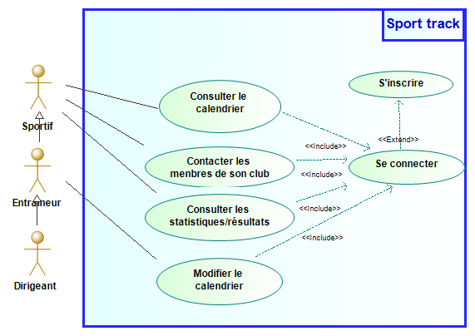

Figure 1 Diagramme des cas d’utilisation

Le diagramme des cas d’utilisation est très important car il nous a permis de définir les fonctionnalités que nous allons ajouter dans notre application par la suite.

## 4.3) Scénarios nominaux, alternatifs et exceptionnels

**Cas d’utilisation :**

### 4.3.1) Inscription

**Acteur Principal :** Utilisateur (joueur ou dirigeant)

**Résumé :** Inscription de l’utilisateur pour créer son compte

**Maquette correspondante :** Maquette n°1 : Inscription

**Création le :** 07/03/22 **Responsable :** Arthur Le Menn

**Modifié le :** **Version :** Finale

**Précondition(s) :**

Les conditions suivantes doivent être vérifiées au préalable :

* L'utilisateur doit être sur la page d'accueil de l'application

**Enchaînement nominal :**

L'exécution de ce cas d’utilisation se fera selon le scénario suivant :

|  |  |  |
| --- | --- | --- |
| **N°** | **Acteur** | **Système** |
| 1 | Demande à s'inscrire |  |
| 2 |  | Affiche le formulaire d'inscription |
| 3 | Remplit le formulaire d'inscription |  |
| 4 | Valide ses informations |  |
| 5 |  | Vérifie la validité des informations |
| 6 |  | Envoie un mail contenant un token pour valider l'adresse mail |
| 7 |  | Demande de rentrer le token |
| 8 | Rentre le token reçu par mail |  |
| 9 |  | Affiche un message de succès |

**Enchaînements alternatifs :**

|  |  |  |
| --- | --- | --- |
| 5.A | Cas où le système ne valide pas les informations | |
| 5.A.1 |  | Affiche les champs du formulaire qui sont incorrect |
| 5.A.2 | Retour à l'opération 3 |  |

|  |  |  |
| --- | --- | --- |
| 8.A | Cas où l'utilisateur a entré une adresse mail incorrecte et ne reçoit donc pas le token | |
| 8.A.1 | Demande à modifier l'adresse email |  |
| 8.A.2 |  | Demande à rentrer une nouvelle adresse mail |
| 8.A.3 | Retour à l'opération 3 |  |

|  |  |  |
| --- | --- | --- |
| 9.A | Cas où le token saisi par l'utilisateur est incorrect | |
| 9.A.1 |  | Affiche un message d'erreur et propose à l'utilisateur de rentrer cette information à nouveau |
| 9.A.2 | Retour l'opération 8 |  |

**Enchaînements exceptionnels :**

Après étude, il n’existe aucun scénario exceptionnel.

### 4.3.2) Se connecter

**Acteur Principal :** Sportif / Entraîneur / Dirigeant

**Résumé :** Se connecter sur compte à l’application

**Maquette correspondante :** Maquette n°2 : Connexion

**Création le :** 13/03/22 **Responsable :** Matis Chabanat

**Modifié le :** **Version :** Finale

**Précondition(s) :**

Les conditions suivantes doivent être vérifiées au préalable :

* L’utilisateur doit se trouver sur la page d’accueil de l’application.

**Enchaînement nominal :**

L'exécution de ce cas d’utilisation se fera selon le scénario suivant :

|  |  |  |
| --- | --- | --- |
| **N°** | **Acteur** | **Système** |
| 1 | Demande à se connecter |  |
| 2 |  | Affiche le formulaire de connexion |
| 3 | Saisit ses coordonnées (login et mdp obtenus lors de l'inscription) |  |
| 4 | Confirme |  |
| 5 |  | Vérifie la validité des informations |
| 6 |  | Connecte l'utilisateur |
| 7 |  | Affiche la page d'accueil |

**Enchaînements alternatifs :**

|  |  |  |
| --- | --- | --- |
| 6.A | Cas où les coordonnées saisies ne sont pas correctes | |
| 6.A.1 |  | Ne valide pas les coordonnées saisies |
| 6.A.2 |  | Renvoie l'utilisateur sur le formulaire de connexion en l'informant d'une erreur de saisie |
| 6.A.3 | Retour à l'étape 3 |  |

**Enchaînements exceptionnels :**

Après étude, il n’existe aucun scénario exceptionnel.

### 4.3.3) Consulter calendrier

**Acteur Principal :** utilisateur Sportif / Entraîneur / Dirigeant

**Résumé :** Afficher les événements et informations relatives à une date sur le calendrier

**Maquettes correspondantes :** Maquette n°5 : Calendrier (vue d’ensemble)

Maquette n°6 : Calendrier (vue sur un évènement - Point de vue sportif)

Maquette n°7 : Calendrier vue sur un événement vide (tous les points de vue)

…: Calendrier vue sur un événement (point de vue dirigeant)

**Création le :** 14/03/22 **Responsable :** Arthur Le Menn

**Modifié le :** **Version :** Finale

**Précondition(s) :**

Les conditions suivantes doivent être vérifiées au préalable :

* L'utilisateur doit être connecté au système

**Enchaînement nominal :**

L'exécution de ce cas d’utilisation se fera selon le scénario suivant :

|  |  |  |
| --- | --- | --- |
| **N°** | **Acteur** | **Système** |
| 1 | Demande à accéder au calendrier |  |
| 2 |  | Affiche le calendrier |
| 3 | Sélectionne un événement du calendrier |  |
| 4 |  | Affiche les informations de l'évènement sélectionné |

**Enchaînements alternatifs :**

|  |  |  |
| --- | --- | --- |
| 4.A | Cas où l'utilisateur souhaite revenir au calendrier | |
| 4.A.1 | Sélectionne "Retour" |  |
| 4.A.2 |  | Retour étape 2 |

**Enchaînements exceptionnels :**

Après étude, il n’existe aucun scénario exceptionnel.

### 4.3.4) Consulter des statistiques

**Acteur Principal :** Sportif / Entraîneur / Dirigeant

**Résumé:** Consulter les statistiques des sportifs

**Maquette correspondante :** Maquette n°11 : Consulter statistique (statistique du joueur)

**Création le :** 22/03/22 **Responsable :** Titouan Cocheril

**Modifié le :** **Version :** Finale

**Précondition(s) :**

Les conditions suivantes doivent être vérifiées au préalable :

* L'utilisateur doit être inscrit et connecté et doit avoir lancé l'application

**Enchaînement nominal :**

L'exécution de ce cas d’utilisation se fera selon le scénario suivant :

|  |  |  |
| --- | --- | --- |
| **N°** | **Acteur** | **Système** |
| 1 | Sélectionne la partie Profil |  |
| 2 |  | Affiche la partie Profil (et affiche ses statistiques) |
| 3 | Consulte les statistiques |  |

**Enchaînements alternatifs :**

|  |  |  |
| --- | --- | --- |
| 3.A.1 | Cas où il veut consulter les statistiques de son équipe | |
| 3.A.2 | Sélectionne l'onglet Club de la barre des tâches |  |
| 3.A.3 |  | Affiche le profil du club |
| 3.A.4 | Sélectionne son équipe |  |
| 3.A.5 |  | Affiche les statistiques l'équipe sélectionnée |
| 3.A.5 | Retour étape 3 |  |

**Enchaînements exceptionnels :**

Après étude, il n’existe aucun scénario exceptionnel.

### 4.3.5) Consulter des résultats

**Acteur Principal :** Sportif / Entraîneur / Dirigeant

**Résumé :** Consulter les résultats d’une équipe

**Maquettes correspondantes :**

Maquette n°12 : Consulter statistique (statistique équipe)

Maquette n°13 : Consulter statistique (statistique match)

**Création le :** 23/03/22 **Responsable :** Titouan Cocheril

**Modifié le :** **Version :** Finale

**Précondition(s) :**

Les conditions suivantes doivent être vérifiées au préalable :

* L'utilisateur doit être inscrit au préalable et doit avoir lancé l'application

**Enchaînement nominal :**

L'exécution de ce cas d’utilisation se fera selon le scénario suivant :

|  |  |  |
| --- | --- | --- |
| **N°** | **Acteur** | **Système** |
| 1 | Sélectionne la partie "Profil" |  |
| 2 |  | Affiche la partie profil |
| 3 | Sélectionne son équipe |  |
| 4 |  | Affiche la page profil de son équipe |
| 5 | Consulte les résultats |  |

**Enchaînements alternatifs :**

Après étude, il n’y a pas de scénario alternatif.

**Enchaînements exceptionnels :**

Après étude, il n’existe aucun scénario exceptionnel.

### 4.3.6) Envoyer un message

**Acteur Principal :** Sportif / Entraîneur / Dirigeant

**Résumé :** envoyer un message dans une conversation avec une personne ou un groupe de personne

**Maquettes correspondantes :**

Maquette n°3 : Messagerie (Toutes les conversations)

Maquette n°4 : Messagerie (Une conversation)

**Création le :** 01/04/22 **Responsable :** Titouan Cocheril

**Modifié le :** **Version :** Finale

**Précondition(s) :**

Les conditions suivantes doivent être vérifiées au préalable :

* L'utilisateur doit être inscrit au préalable

**Enchaînement nominal :**

L'exécution de ce cas d’utilisation se fera selon le scénario suivant :

|  |  |  |
| --- | --- | --- |
| **N°** | **Acteur** | **Système** |
| 1 | L'utilisateur sélectionne la messagerie |  |
| 2 |  | Le système affiche la messagerie |
| 3 | L’utilisateur sélectionne une conversation |  |
| 4 |  | Le système affiche la conversation |
| 5 | L’utilisateur écrit un message |  |

**Enchaînements alternatifs :**

|  |  |  |
| --- | --- | --- |
| 3.A | L’utilisateur souhaite envoyer un message sur une nouvelle conversation | |
| 3.A.1 | L’utilisateur sélectionne l'icône de nouveau message |  |
| 3.A.2 |  | le système affiche le contenu du nouveau message |
| 3.A.3 | L’utilisateur écrit le message |  |
| 3.A.4 | L’utilisateur envoi le message |  |
| 3.A.5 |  | Le système affiche la liste des contacts |
| 3.A.6 | L’utilisateur sélectionne le/les destinataire(s) |  |
| 3.A.7 | L’utilisateur confirme l’envoi du message |  |

**Enchaînements exceptionnels :**

Après étude, il n’existe aucun scénario exceptionnel.

### 4.3.7) Créer un événement du calendrier

**Acteur Principal :** Dirigeant / Entraîneur

**Résumé :** Créer un événement dans le calendrier

**Maquette correspondante :**

n°9 : Calendrier créer un évènement (points de vue dirigeants)

**Création le :** 11/04/22 **Responsable :** Matis Chabanat

**Modifié le :** **Version :** Finale

**Précondition(s) :**

Les conditions suivantes doivent être vérifiées au préalable :

* L'utilisateur doit être connecté sur notre site et sur la page Calendrier

**Enchaînement nominal :**

L'exécution de ce cas d’utilisation se fera selon le scénario suivant :

|  |  |  |
| --- | --- | --- |
| **N°** | **Acteur** | **Système** |
| 1 | Sélectionne la case du jour où il souhaite créer son évènement |  |
| 2 |  | Affiche les informations à ce jour ainsi que les options possibles sur cette case |
| 3 | Sélectionne "Ajouter un évènement" |  |
| 4 |  | Affiche le formulaire de création d'évènement |
| 5 | Remplit le formulaire (Titre, description, horaires) |  |
| 6 | Confirme sa saisie |  |
| 7 |  | Ajoute cet événement dans les derniers événements ajoutés/modifiés |
| 8 |  | Met à jour le calendrier |
| 9 |  | Affiche la page Calendrier |

**Enchaînements alternatifs :**

|  |  |  |
| --- | --- | --- |
| 6.A | Cas où l'utilisateur souhaite finalement annuler la création de son évènement | |
| 6.A.1 | Annule la saisie |  |
| 6.A.2 |  | Demande la confirmation de l'annulation |
| 6.A.3 | Confirme |  |
| 6.A.4 |  | Retour à l'étape 1 (page calendrier) |

**Enchaînements exceptionnels :**

Après étude, il n’existe aucun scénario exceptionnel.

### 4.3.8) Modifier un événement du calendrier

**Acteur Principal :** Dirigeant / Entraîneur

**Résumé :** modifier un événement du calendrier

**Maquette correspondante :**

Maquette n°10 : Calendrier modifier évènement (points de vue dirigeants)

**Création le :** 11/04/22 **Responsable :** Arthur Le Menn

**Modifié le :** **Version :** Finale

**Précondition(s) :**

Les conditions suivantes doivent être vérifiées au préalable :

* L'utilisateur doit être connecté sur la page du calendrier

**Enchaînement nominal :**

L'exécution de ce cas d’utilisation se fera selon le scénario suivant :

|  |  |  |
| --- | --- | --- |
| **N°** | **Acteur** | **Système** |
| 1 | Sélectionne un événement |  |
| 2 |  | Affiche les détails de l'évènement |
| 3 | Demande à modifier l'événement |  |
| 4 |  | Affiche le formulaire de création d'évènement déjà rempli des informations actuelles de l'évènement |
| 5 | Modifier les paramètres souhaités et valide |  |
| 6 |  | Affiche le calendrier |

**Enchaînements alternatifs :**

|  |  |  |
| --- | --- | --- |
| 4.A | Cas où l'utilisateur n'a pas l'autorisation pour modifier l'événement sélectionné | |
| 4.A.1 |  | Affiche un message d'erreur |
| 4.A.2 | retour à l'opération 1 |  |

**Enchaînements exceptionnels :**

Après étude, il n’existe aucun scénario exceptionnel.

## 

## 4.4) Maquettes de scénarios nominaux

### 4.4.1) Maquette n°1 : Inscription

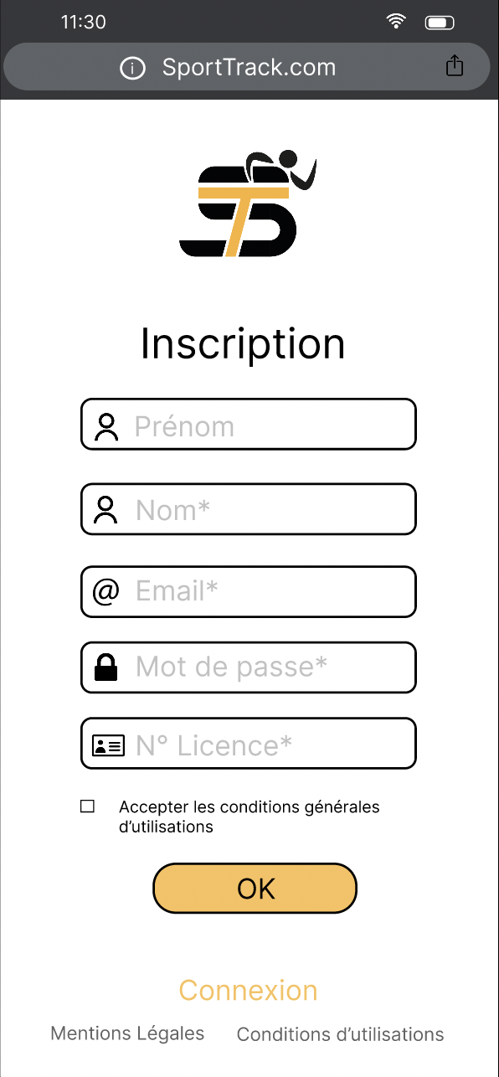

← Saisie des informations personnelles

← Bouton de validation

← Bouton pour se connecter avec son compte

← Bouton de mention légales et conditions d’utilisations de l’application

### 4.4.2) Maquette n°2 : Connexion

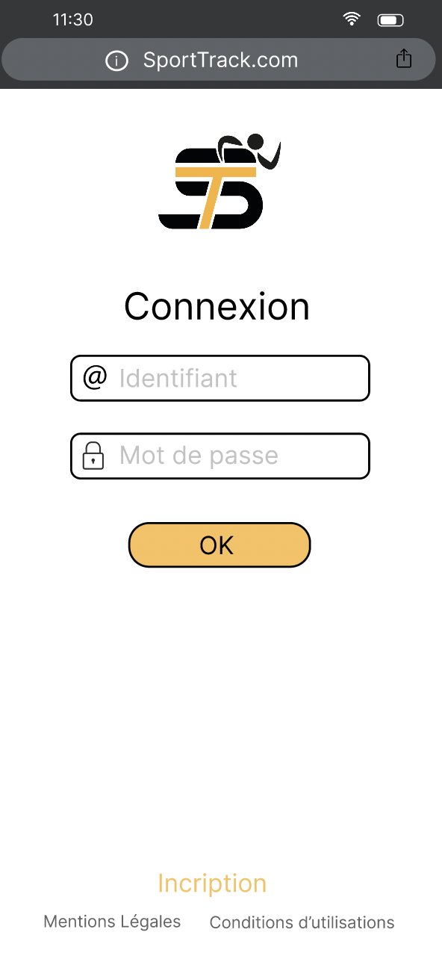

← Saisie des informations personnelles

← Bouton de validation

← Bouton pour se connecter avec son compte

← Bouton de mention légales et conditions d’utilisations de l’application

### 4.4.3) Maquette n°3 : Messagerie (Toutes les conversations)

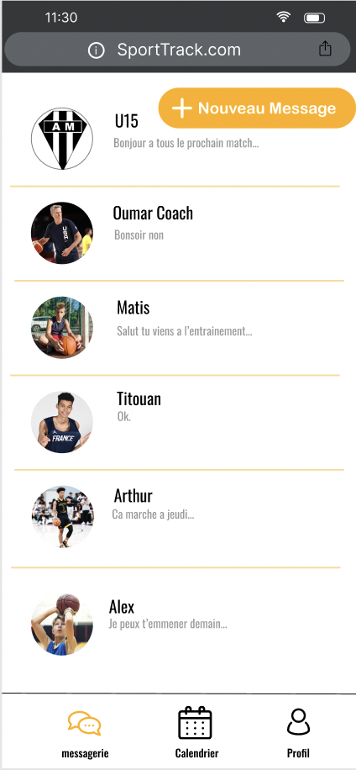

← Bouton pour écrire un nouveau message

← Bouton de conversation

← Bouton menus

### 4.4.4) Maquette n°4 : Messagerie (Une conversation)

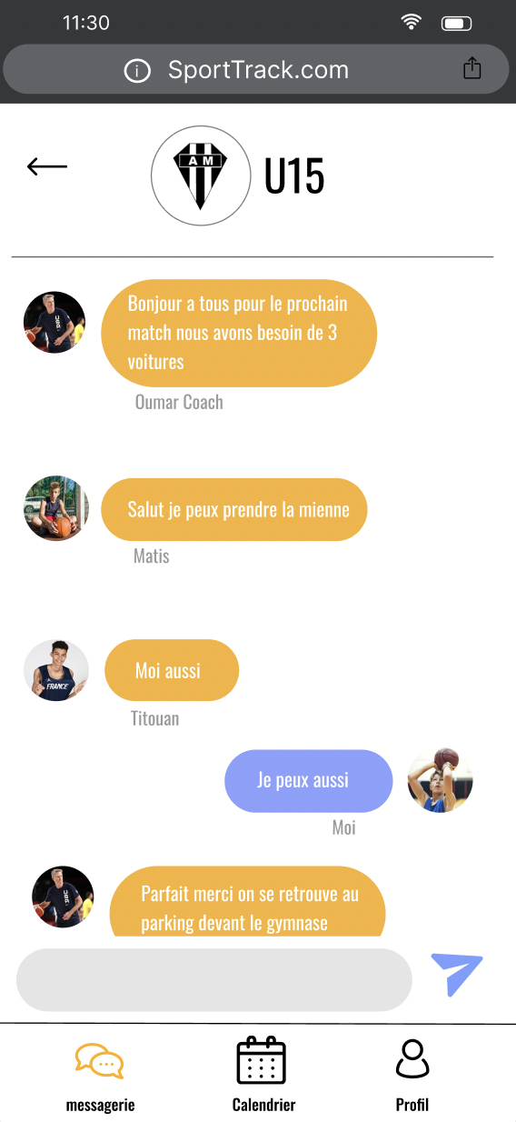

← Bouton retour

← Bouton pour écrire et bouton pour envoyer

← Bouton menus

### 4.4.5) Maquette n°5 : Calendrier (vue d’ensemble)

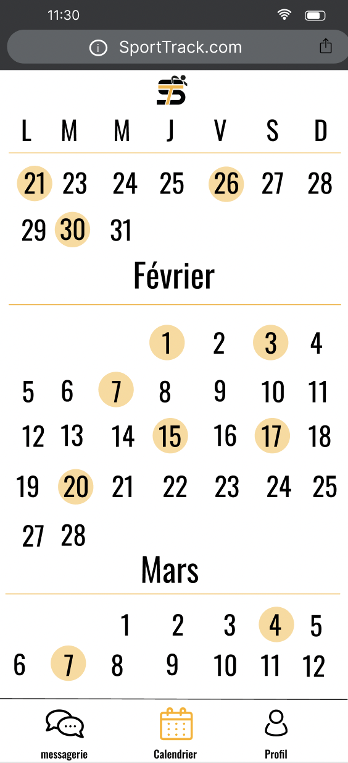

← Bouton jours

← Bouton menus

### 4.4.6) Maquette n°6 : Calendrier (vue sur un évènement - Point de vue sportif)

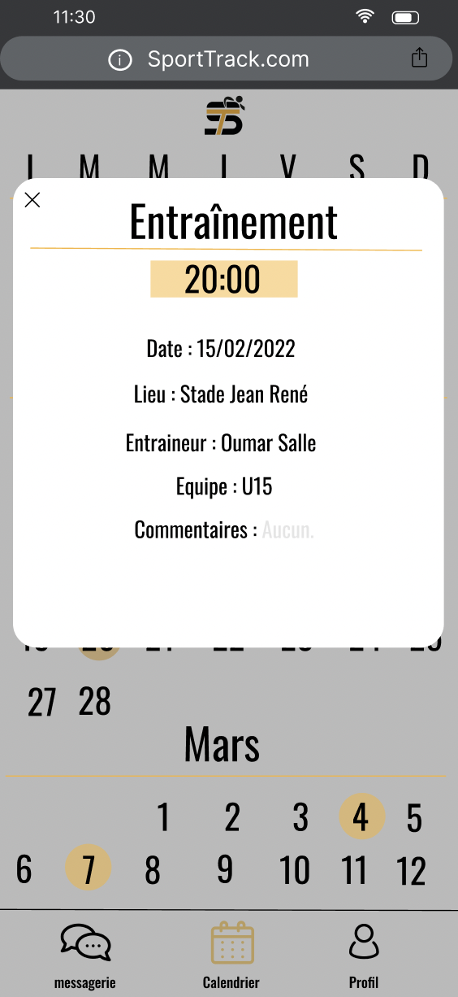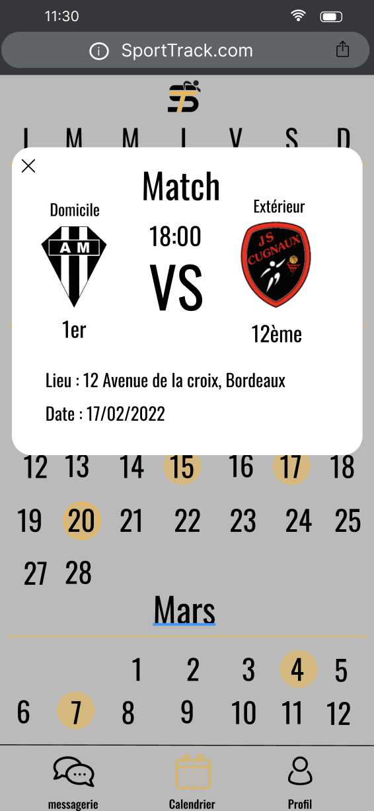

← Bouton de retour

### 4.4.7) Maquette n°7 : Calendrier vue sur un événement vide (tous les points de vue)

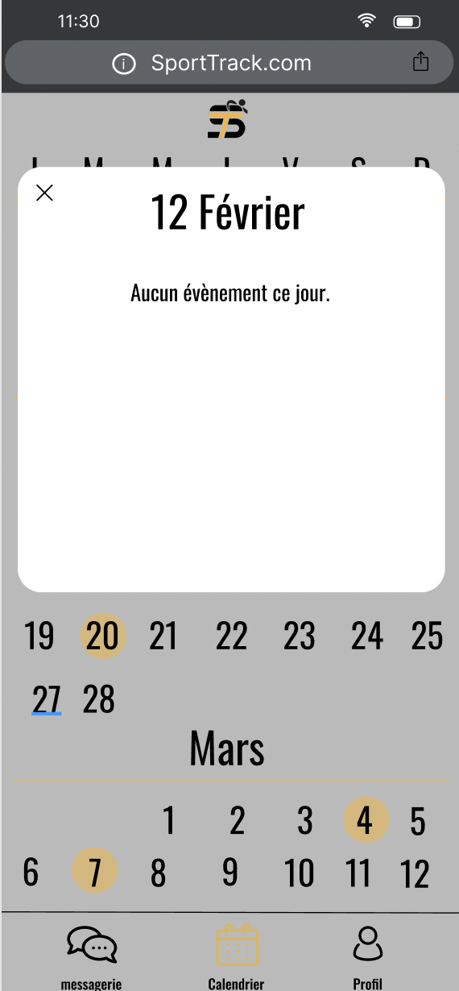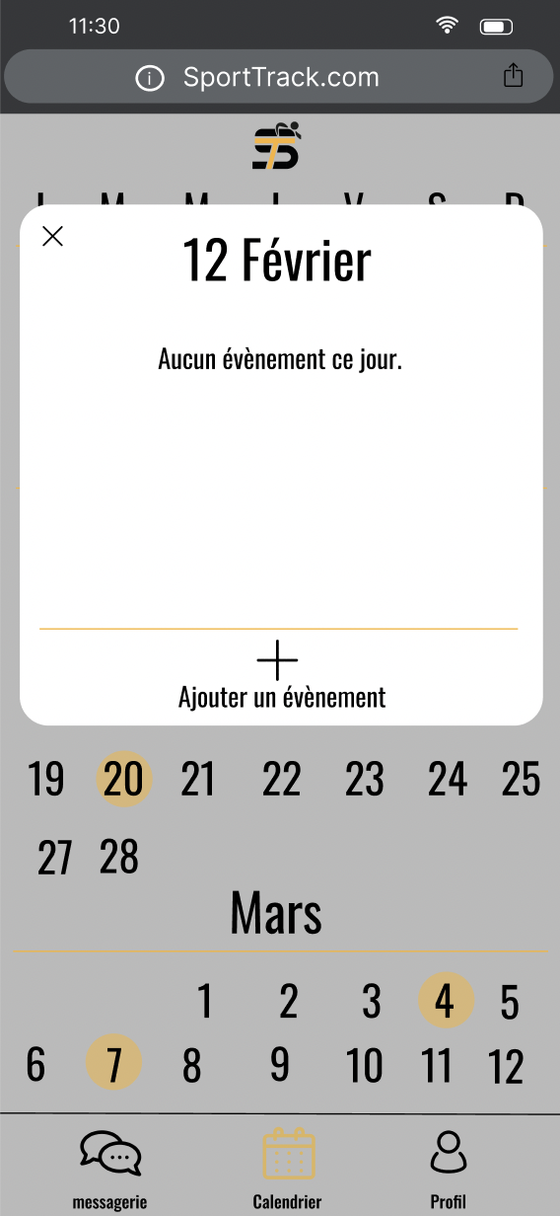

← Bouton de retour

##### 

Dirigeant Sportif

### 4.4.8) Maquette n°8 : Calendrier vue sur un événement (point de vue dirigeant)

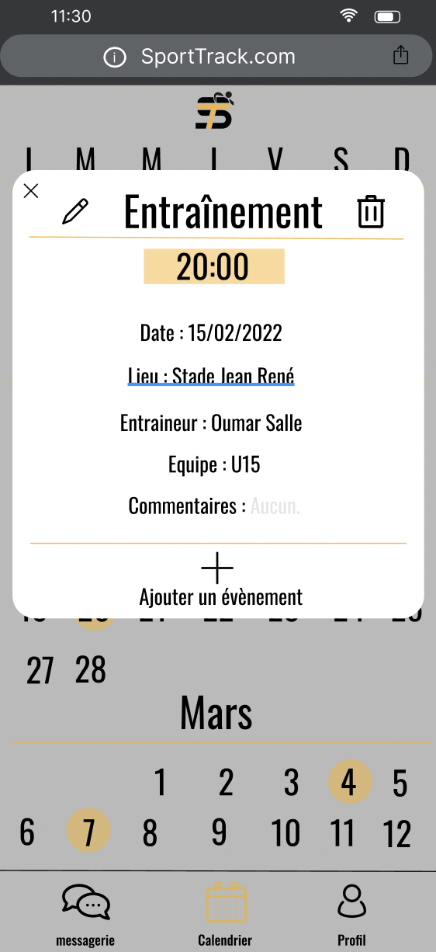

← Bouton de retour

← Bouton de modification et Bouton de suppression événement

← Bouton d’ajout d'événement

### 4.4.9) Maquette n°9 : Calendrier créer un évènement (points de vue dirigeants)

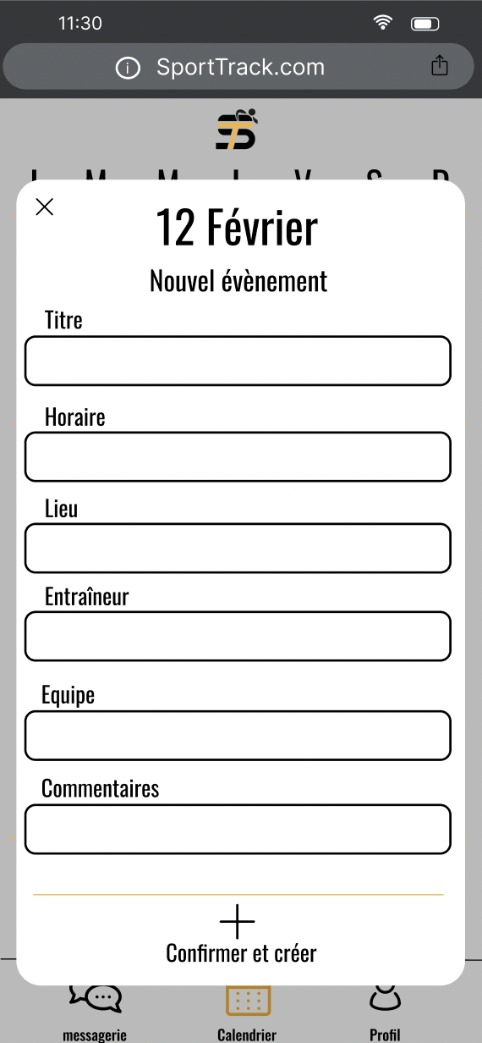

← Bouton de retour

← Saisi d’informations évènements

### 4.4.10) Maquette n°10 : Calendrier modifier évènement (points de vue dirigeants)

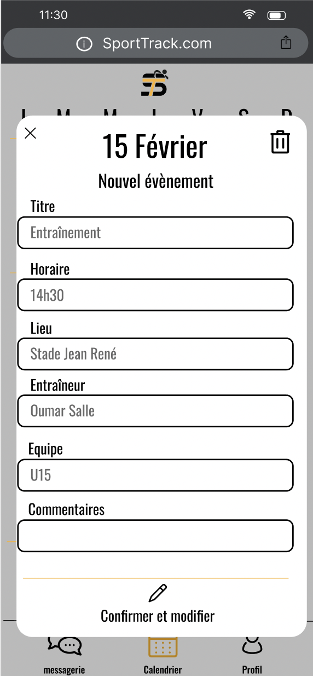

← Bouton de retour

← Bouton de suppression événement

← Bouton de confirmation

### 4.4.11) Maquette n°11 : Consulter statistique (statistique du joueur)

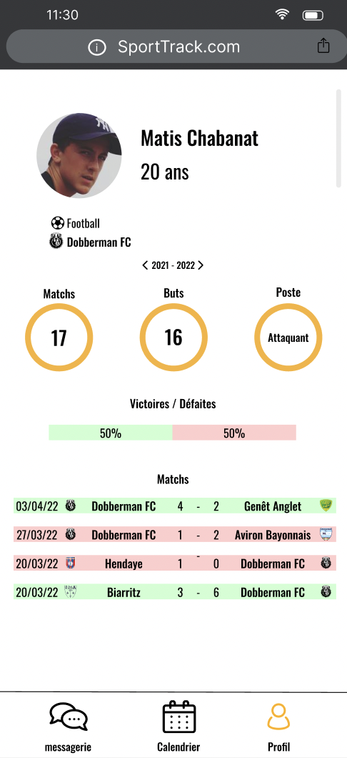

← Bouton de club

← Bouton années

← Bouton de matchs

← Bouton de menus

### 4.4.12) Maquette n°12 : Consulter statistique (statistique équipe)

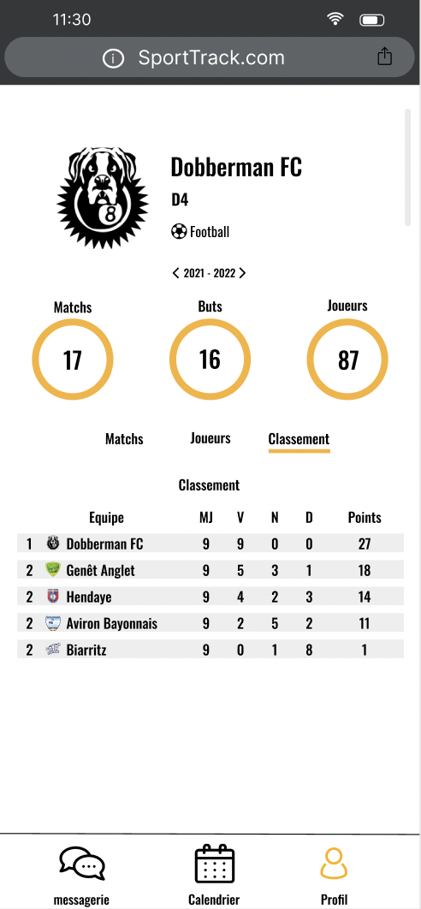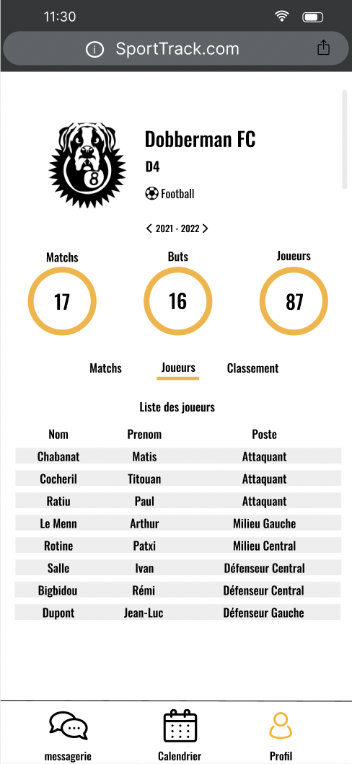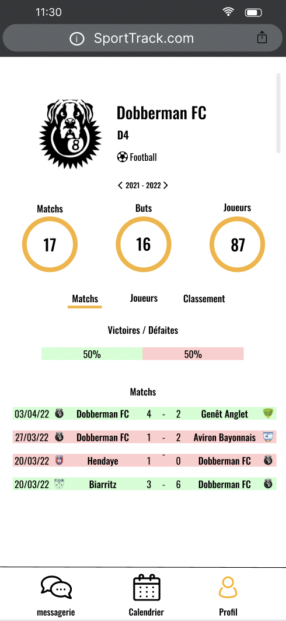

← Bouton années

← Bouton menus profil

← Bouton menus

### 4.4.13) Maquette n°13 : Consulter statistique (statistique match)

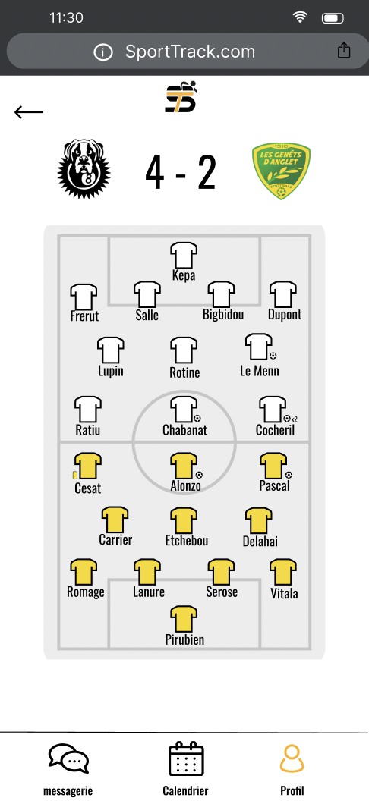

← Bouton retour

← Bouton joueur

← Bouton menus

# 5. Présentation de la Structure de Découpage du Projet (WBS)

## 5.1) Description WBS de semestre 2

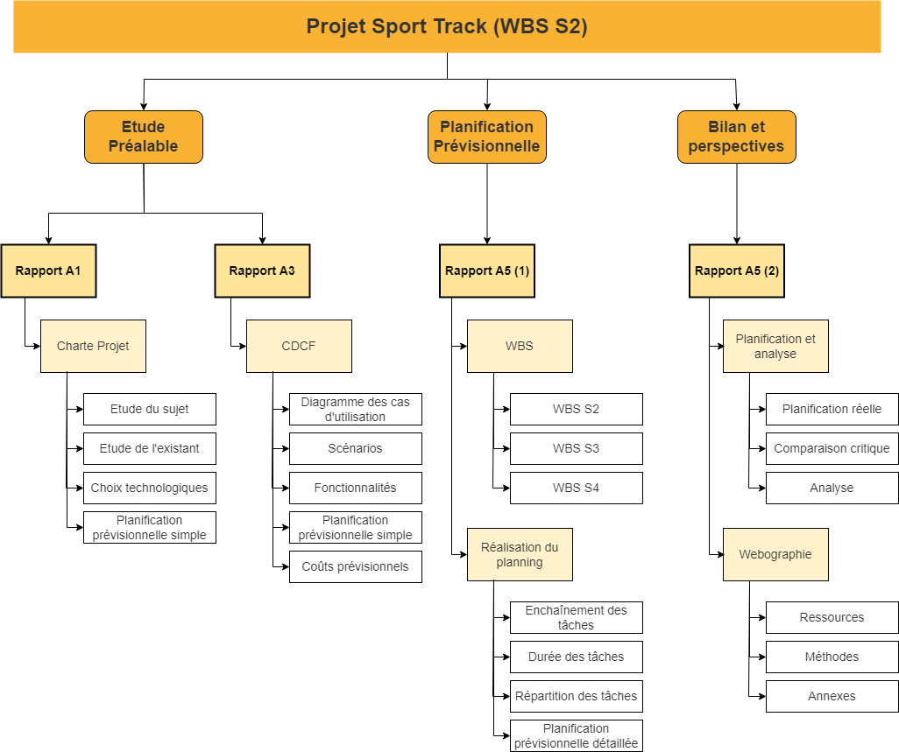

Figure 2 WBS S2 du projet

Ce WBS du semestre 2 nous montre 3 étapes principales que nous avons dû réaliser : “étude préalable”, ”Planification prévisionnelle” ainsi que “Bilan et perspectives”. Ces 3 étapes nous mènent à la production des livrables en dessous (Rapport A1…). Et plus bas niveau, nous retrouvons les documents que l’on doit produire pour mener à bien le projet. On y retrouve la charte projet, le CDCF ou encore le WBS. Ces livrables sont à effectuer en suivant les étapes dans les cases blanches. Ces cases sont triées de façon à représenter l’enchaînement logique qui nous permettra de produire le meilleur livrable possible.

## 5.2) Description WBS de semestre 3

Pour les semestres 3 et 4, nous n’avons pas encore pu établir des étapes précises car nous ne connaissons pas encore les demandes de notre IUT. Nous avons donc cherché ce qui correspondrait à la suite du travail fourni en semestre 2 en nous aidant d’un planning d’une équipe des années précédentes, que notre professeur tuteur nous a fourni. Nous en avons déduit les 2 WBS qui suivent.

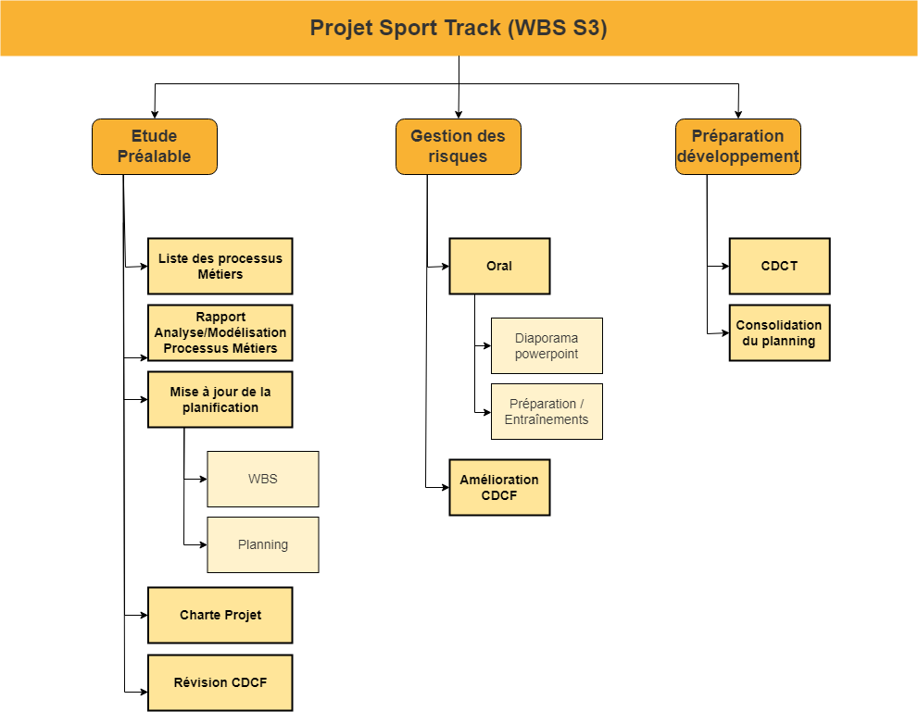

Figure 3 WBS S3 du projet

Lors du semestre 3, nous retrouvons 3 nouvelles étapes principales qui guideront le projet.

Nous y retrouvons les livrables que nous devrons réaliser. Ces livrables nous permettront de consolider notre CDCF produit lors du semestre 2 mais aussi de produire le CDCT qui nous préparera à la programmation (S4). De plus, tout au long du semestre nous mettrons à jour notre planning afin d’être le plus précis possible sur nos activités. Enfin, nous aurons un oral sur la gestion des risques au milieu du semestre qui permettra de valider certains points ou d’en améliorer d’autres.

## 5.3) Description WBS de semestre 4

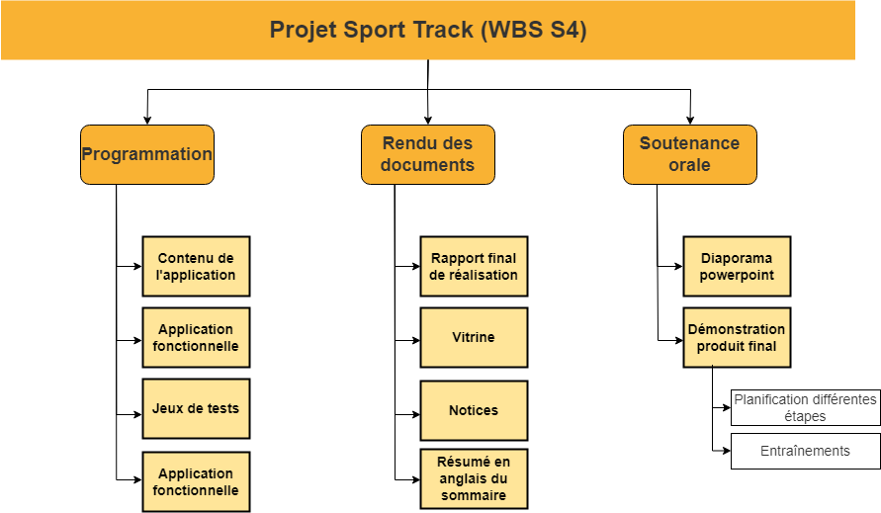

Figure 4 WBS S4 du projet

Le semestre 4 est sans doute le plus important car c’est le moment de programmer notre application. Le semestre sera lui aussi divisé en 3 étapes principales. Il y aura une première partie où nous programmons l’application et où nous réalisons les tests unitaires. Une deuxième partie qui sera destinée aux rendus. Et enfin, une soutenance est programmée qui nous permettra de montrer le produit final au client. Nous devrons ainsi nous préparer au mieux pour que le client soit le plus content possible.

## 5.4) Explication de la méthode suivie

Pour la réalisation de notre WBS, nous nous sommes concertés autour d’un brainstorming sur discord afin de mélanger nos idées et de savoir quelles idées revenaient le plus souvent et donc quels étaient les principaux enjeux de ce projet. Nous avons donc inclus les idées retenues dans notre WBS. Comme nous n'avions encore jamais vu ce type de réalisation, nous sommes tous allés sur internet se documenter au sujet de ce travail. On a donc pu voir et comprendre en quoi consistait ce travail et comment le réaliser. Nous avons décidé d’utiliser le logiciel en ligne “diagrams.net”. Cet outil est facile d’utilisation et il nous permet de moduler le diagramme comme on le souhaite, ce que nous trouvions indispensable. La réalisation a ensuite été simple. Nous avons pu nous inspirer de WBS déjà disponibles sur internet, ce qui nous a permis d’organiser au mieux le nôtre.

# 6. Présentation de la planification

## 6.1) Planification prévisionnelle de S2

*Simple :*

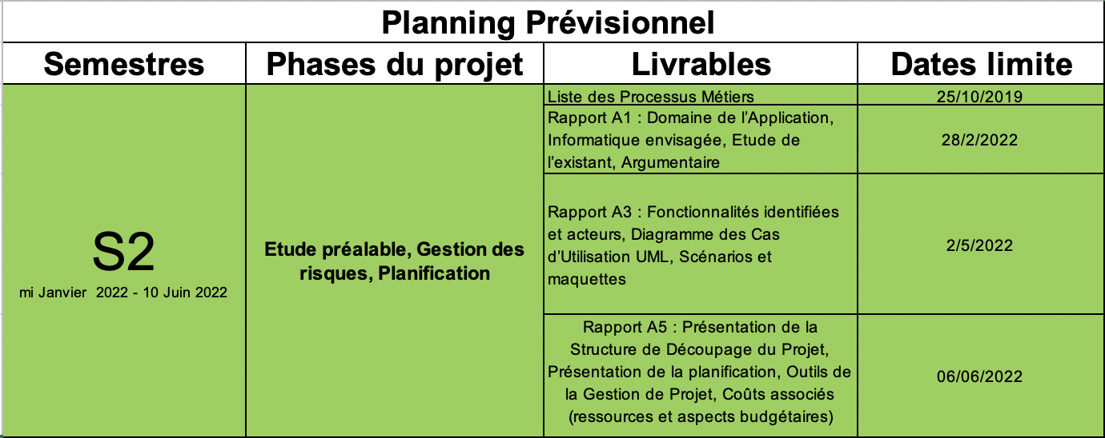

Figure 5 Planification prévisionnelle simple de S2

*Détaillé :*

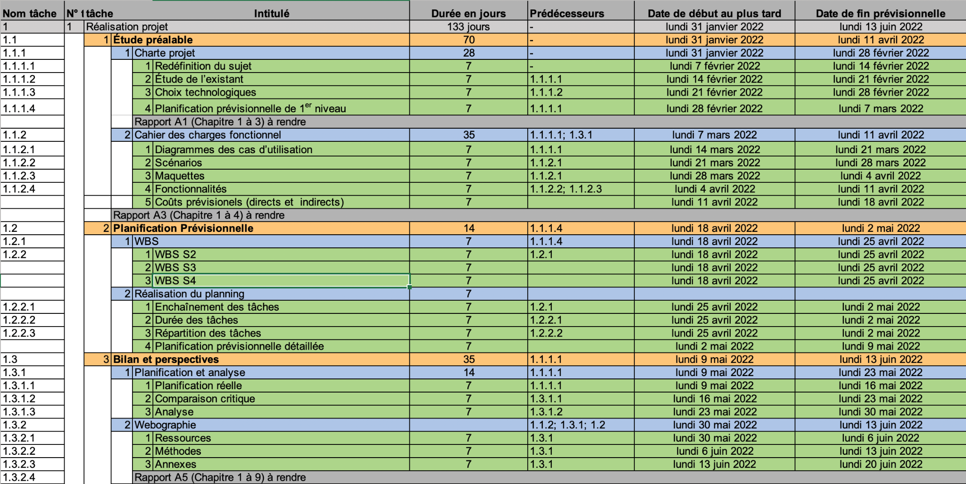

Figure 6 Planification prévisionnelle détaillée de S2

## 6.2) Planification réelle de S2 et analyse critique des différences

*Détaillé :*

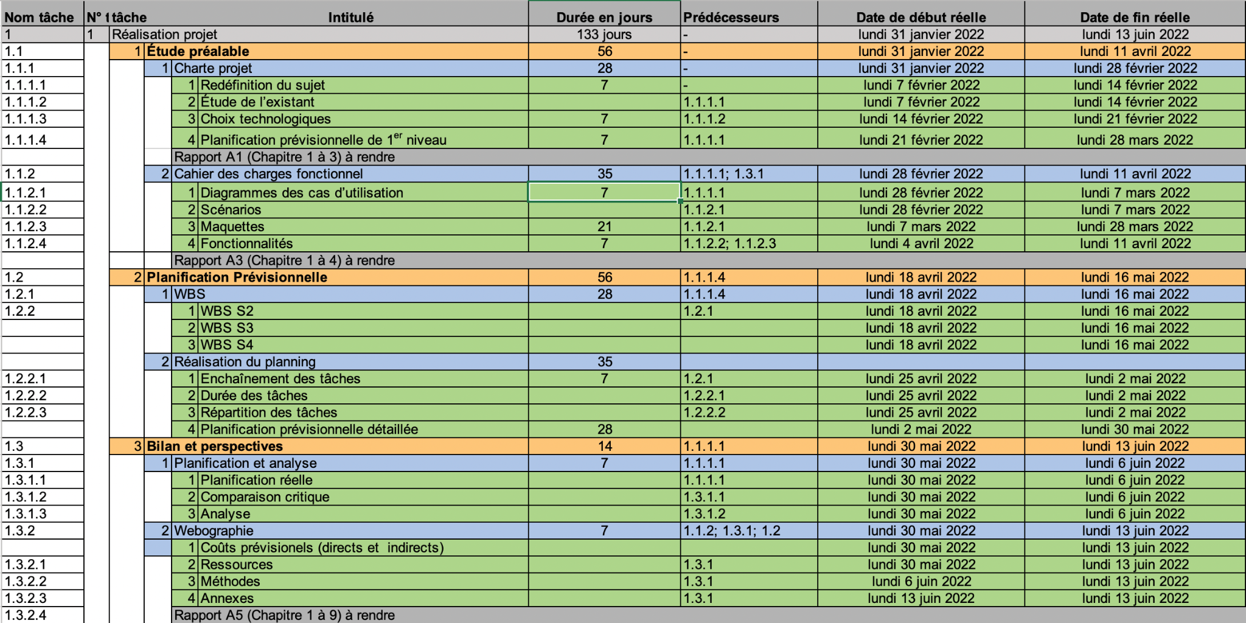

Figure 7 Planification réelle détaillée de S2

*Analyse critique :*

On a pris de l’avance sur le planning prévisionnel en début du projet car certaines tâches étaient surévaluées en temps comme la “redéfinition du sujet”, “l’étude de l’existant”.

Cela est sûrement dû au fait que l’idée d’application choisie pour notre projet était une idée déjà approfondie par certains membres du groupe avant même le début du projet.

On a perdu l’avance en temps sur le planning au moment des maquettes qui nous ont pris 3 semaines à compléter au lieu d’une prévu. On voulait vraiment s’appliquer sur la réalisation des maquettes car pour nous c’était un chapitre important du cahier des charges. A noter aussi que c’était une période chargée de la formation à ce moment-là, ce qui explique donc peut être un léger retard. On a ensuite pris un peu plus de retard sur le planning fin avril car aucun travail n’a été produit pendant les vacances d’avril. En effet on travaille efficacement en groupe pendant les séances de TP mais c’est plus compliqué à distance et pendant les vacances.

Le retard pris à était compensé par une charge de travail plus élevée en fin de projet pour finir les rendus demandés à temps. C’est une erreur de notre part de ne pas avoir continué nos efforts en milieu de projet. Malgré tout, même si notre travail était hétérogène aucun des rendus attendus n’a été transmis en retard.

## 

## 6.3) Planification prévisionnelle de S3

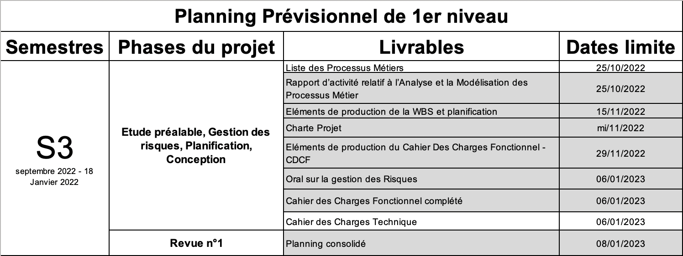

Figure 8 Planification prévisionnelle simple de S3

## 6.4) Planification prévisionnelle de S4

# 

Figure 9 Planification prévisionnelle simple de S4

# 7. Outils de la Gestion de Projet

## 7.1) Outils utilisés en Semestre 2

|  |  |
| --- | --- |
| Outil | Analyse critique |
| Trello | Outil indispensable pour visualiser l’avancement des parties du projet, les tâches déjà réalisées et celles restantes à faire, ainsi que la répartition du travail au sein du groupe. |
| Google Drive | Partage de documents texte, images, et autres facilement et rapidement, accessible à tout le groupe. Pas de nécessité de créer un compte. Très utile pour les rapports texte de chaque partie du projet. |
| Figma | Création de maquettes intuitives, prise en main rapide et outil simple. Partage du travail en temps réel avec tous les membres du groupe.  Permet un grand nombre de réalisations mais pas autant de possibilités que des logiciels d’édition graphique, d'où la nécessité d’utiliser d’autres logiciels |
| diagrams.net | Outil de création de carte mentale : indispensable pour le WBS. Liberté de moduler les cases. Fichier directement enregistré en PNG (très important) |

## 7.1) Outils utilisés en Semestre 3 et 4

|  |  |
| --- | --- |
| Outil | Raisons |
| GitHub | gestion des versions du code du projet efficace et pratique. |
| PhpMyAdmin | Accès à une base de donnée pour la visualiser et la modifier |
| Trello | Gestion des tâches et de l’avancement du projet et répartition du travail |
| Google Drive | Partage de documents plus facilement accessible que GitHub pour les documents simples (texte, image) |
| Visual Studio Code | Environnement de développement facile d’utilisation qui comprend de nombreux outils. Peut être lié à GitHub, ce qui nous simplifiera la tâche quand nous devrons passer au développement de l’application |

# 

# 8. Coûts associés (ressources et aspects budgétaires)

Tout d’abord nous avons listé les tâches principales des 3 semestres :

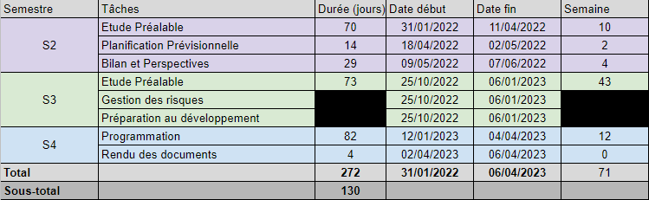

Figure 10 Tableau préparatif aux coûts associés

Sans enlever les week-ends, on obtient le nombre de jours de travail de 272.

En enlevant les weekends on obtient le nombre de 130 jours.

Ensuite nous avons déterminé le nombre de ressources humaines à 4 personnes.

Donc de ce fait, ça veut dire que le travail peut être réalisé en 130 jours par 4 personnes et donc multipliant ça par le nombre de ressources humaines (4) on trouve 520, ce qui veut dire que pour une personne le même travail est réalisable en 520 jours.

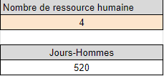

Donc notre projet va coûter 520 jours-hommes.

Maintenant il reste à définir combien nous facturons un jour/hommes.



Par exemple, si nous facturons 80€ le jour-homme alors le projet coûtera 41 600€.

# 9. Bilan et Perspectives

## 9.1) Conclusion

En terme de quantité de travail, le groupe a su assurer un travail constant en travaillant régulièrement majoritairement sur les heures dédiées à la SAE, la conduite du projet a été assurée dans le respect des délais malgré quelques prises de retard que nous avons rattrapé grâce aux travail individuel de chacun sur les tâches réparties.

Pour ce qui est de l’organisation du travail, toutes les tâches de chaque partie du projet étaient partagées au sein du groupe grâce à l’outil de gestion de projet Trello.

Nous souhaitons continuer sur cette idée d’application en semestre 3 et 4.

D'après les études de l’existant et nos recherches, le projet nous semble réalisable la seule incertitude étant qu’il sera nécessaire d’avoir accès à une base de données de licences de sport. Dans le cas où l'accès à une telle base de données n’est pas possible, nous envisageons de créer une base de licences (factice) nous-mêmes pour permettre le bon fonctionnement de l’application.

Pour la suite du projet :

|  |  |
| --- | --- |
| Tâches à réaliser | Compétence |
| Programmation de la solution | Compétence 1 : Réaliser un développement d’application |
| Programmation du système de calculs des statistiques | Compétence 2 : Optimiser des applications |
| Mise en place du serveur pour les communication de la messagerie | Compétence 3 : Administrer des systèmes informatiques communicants complexes |
| Accéder à la base de données des licences  et modifier/accéder à celle des utilisateurs | Compétence 4 : Gérer des données de l’information |
| Suivre la gestion de projet pour le développement de la solution | Compétence 5 : Conduire un projet |
| Répartir les tâches et gérer l'équipe | Compétence 6 : Collaborer au sein d’une équipe informatique |

## 9.2) Bibliographie/Webographie

Etude de l’existant :

<https://monclubsportif.com/>

<https://www.sporteasy.net/fr/home/>

Pour comparer ces différentes applications à la nôtre, nous avons réalisé des tests en utilisant ces sites. Nous regardions ainsi ce qui était possible de faire ou pas en les utilisant.

Communication :

<https://drive.google.com/>

<https://www.whatsapp.com/?lang=fr>.

Ce sont ici les applications que nous avons majoritairement utilisées afin de communiquer et de nous partager les documents de travail le plus facilement possible.

Outils :

<https://trello.com/en>

<https://www.figma.com>

<https://app.diagrams.net/>

<https://www.modelio.org/>

Microsoft Excel (scénarios)

Nous retrouvons ici les liens vers les outils que nous avons choisi d’utiliser pour réaliser le travail demandé au mieux. Nous les avons choisies pour différentes raisons mais particulièrement car nous les avons déjà utilisées. Nous savions donc déjà comment nous en servir.

## 9.3) Annexes

### 9.3.1) Ordres du jour de réunions

Premier mail, prise de rendez-vous : 11/02/2022

Premier échange avec notre enseignant tuteur et présentation de l’application choisie

Deuxième mail, prise de rendez-vous : 16/03/2022

Présentation de notre diagramme des cas d’utilisation UML

Discuter des acteurs ainsi que des scénarios trouvés

Discuter du choix de ne pas prendre de chef de projet

Troisième mail, prise de rendez-vous : 04/05/2022

Présentation des scénarios

Parler des maquettes

### 9.3.1) Comptes rendus de réunions

Compte rendu du 11/02/2022, 17h :

Plusieurs thèmes abordés tels que :

* Discussion à propos de l’organisation de l’équipe du projet.
* Présentation globale du projet : Concept, nom, cible, âge.
* Discussion à propos de la faisabilité. (Réfléchir au fonctionnement de l’application)
* Discussion des fréquences de réunion

Avant la réunion suivante, nous devions :

Réfléchir à l’âge, réfléchir au back-end (phase de faisabilité), réfléchir aux outils de planification, faire un timing sur l’ordre du jour, réfléchir à un chef de projet ou non, avancer l’étude de l’existant et l’argumentaire

Compte rendu du 16/03/2022, 13h30 :

Contenu de la réunion :

Présentation du diaporama de présentation globale du projet (cas d’utilisation, WBS, réflexion de la phase de faisabilité …)

Avant la réunion suivante, nous devions :

* Abandonner la carte heuristique précédemment faite en guise de planification prévisionnel pour faire une planification prévisionnelle plus “classique”
* Corriger les fautes d’orthographes
* Étudier le Trello d’anciens étudiants ⇒ Améliorer notre Trello

Compte rendu du 04/05/2022, 13h30 :

Contenu de la réunion :

Présentation des scénarios

Présentation des maquettes

Discussion à propos des droits de l’utilisation de la base de données des licenciés :

* Contacter le district afin d’obtenir la BD
* Si c’est impossible, vite trouver une solution (créer une fausse BD…)

Avant la réunion suivante, nous devions :

Terminer les maquettes, terminer les scénarios, commencer le rendu final.

En plus de ces 3 principales réunions, nous avons souvent échangé avec notre professeur tuteur, Madame Druon, à la fin des cours d’anglais, ce qui nous a donné beaucoup d’aide tout au long du projet.